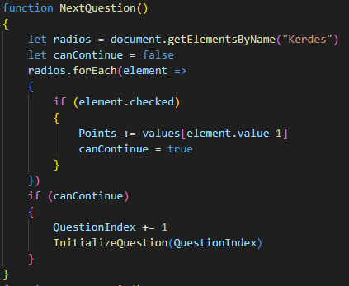

Ez a kód a következő kérdésre megy és a pontodat oda adja csak akkor hogyha kivan választva egy válasz.  
Ez a gomb hívja meg:



Első próba (2025.03.13):

## Rendesen lefut.

## Ha nincs gomb kiválasztva, akkor nem megy tovább.

## Rendesen oda adja a pontot a kérdés alapján.

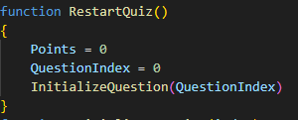

Ez a kód újra indítja a quizt és lenullázza a pontokat.  
Ez a gomb hívja meg:



Első próba (2025.03.13):

## Rendesen lefut.

## Újra indítja rendesen a quizt az első kérdéstől.

## Lenullázza a pontokat rendesen.

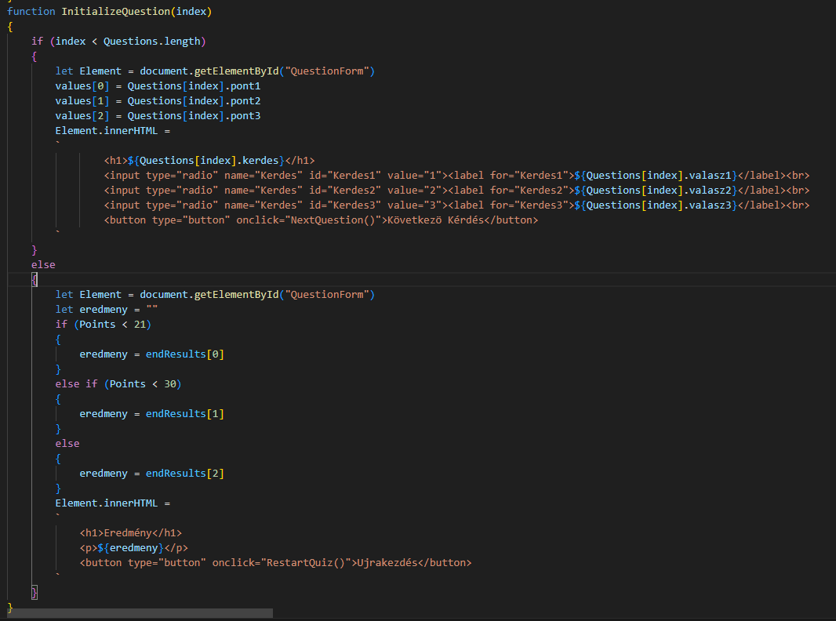

Ez a kód ki íratja a kérdést és a válaszokat, vagy ha az utolsó kérdés után fut, akkor az eredményt.  
Az előző kettő gomb futásánál ez is lefut, ha a helyzet kedvező.

Első próba (2025.03.13):

## Rendesen lefut.

## Hogy ha kérdést kell ki írni akkor rendesen a lekért kérdést írja ki.

## Hogy ha az eredményt kell ki írni akkor rendesen a kapott eredményt írja ki.